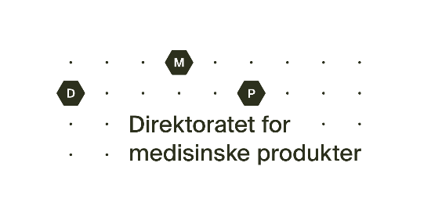
Søknad om tillatelse til utførsel (eksport) av legemidler

Søknaden sendes som e-post (undertegnet og skannet versjon, hvis ikke elektronisk signert) til post@dmp.no

1. Opplysninger om foretaket
Foretakets navn:
Organisasjonsnummer:
Forretningsadresse:

2. Opplysninger om legemidlene som skal eksporteres
Omfatter eksporten legemidler klassifisert som narkotika m.v.?
Ja Nei

For oversikt over legemidler som er klassifisert som narkotika m.v., se Narkotikalisten i forskrift 14. februar 2013 om narkotika (narkotikaforskriften)
Foretaket skal eksportere følgende:
(Legg eventuelt ved liste)
Legemiddelnavn | Mengde
Årsaken til eksporten:

3. Mottaker
Navn på mottaker:
Adresse til mottaker:
Eventuell kontaktperson:

4. Tilleggsopplysninger

5. Regelverk
For nærmere informasjon om regelverket som regulerer utførsel (eksport) av legemidler viser vi til:
Lov 4. desember 1992 om legemidler m.v. (legemiddelloven)
Forskrift 21. desember 1993 om grossistvirksomhet med legemidler (grossistforskriften) § 2 a
Forskrift 14. februar 2013 om narkotika (narkotikaforskriften)
For stoffer som er å anse som narkotikaprekursorer gjelder eget lovverk:
Forskrift 17. februar 2006 om stoffer som kan brukes ved ulovlig fremstilling av narkotika
Forskrift 12. februar 2010 om gjennomføring av forordning (EF) nr. 273/2004 (som endret ved forordning (EU) nr. 1258/2013), og forordning (EF) nr. 1277/2005 om narkotikaprekursorer.

5. Egenerklæring
Ved undertegning av søknaden bekrefter jeg at opplysningene som er gitt i denne søknaden er riktige.
Sted, dato: | Navn:
Signatur:

TS.GA.SK.0068, versjon 1.00, 30.04.2025

